PUNTI NOTEVOLI CEFALOMETRIA

1. PROFILO CUTANEO

Andremo a tracciare i primi punti, cutanei, che riguardano i tessuti molli.

Avremo i seguenti reperi (tutti considerati sul piano sagittale mediano):

* + **TR, Trichion**, dove si trova l’attaccatura dei capelli (quando evidenziabile)
  + **GL, Glabella**, è lo spazio tra le due sopracciglia (in corrispondenza della prominenza detta glabella ossea)
  + **Ne, Nasioncutaneo**, il punto di massima rientranza della sella del naso
  + **SN, punto Subnasale**, il punto di passaggio tra il philtrum (filtro) e columella nasale
  + **LS, punto labiale superiore**, corrisponde al margine del vermiglio del labbro superiore
  + **LI, punto labiale inferiore**, corrisponde al margine del vermiglio del labbro inferiore
  + **POC, Pogonion cutaneo**, la massima sporgenza anteriore del mento cutaneo
  + 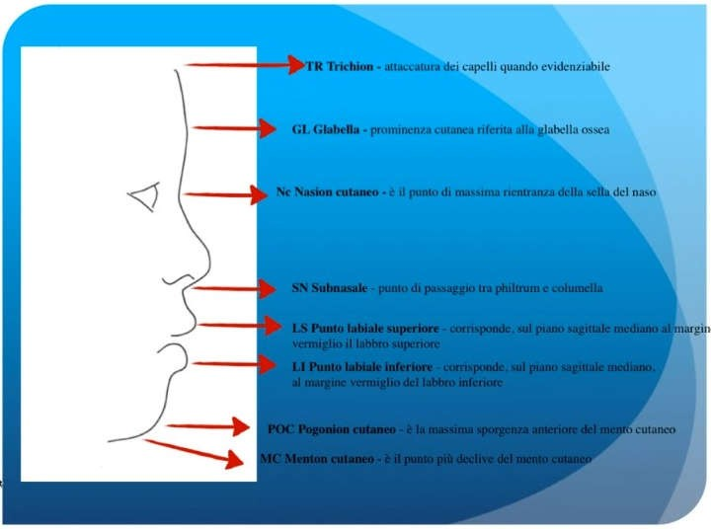**MC, Menton cutaneo**, punto più declive (più in basso) del mento cutaneo

1. TESSUTI DURI
   * la sella turcica,
   * i processi clinoidei, fino al margine anteriore del grande forame occipitale
   * la faccia anteriore dell’osso frontale,
   * la sutura fronto-nasale e ossea, propria del naso
   * il mascellare superiore con gli incisivi superiori,
   * la fossa pterigomascellare,
   * il corpo e il ramo mandibolare, il condilo, i processi coronoidei, la sinfisi mentoniera e gli incisivi inferiori,
   * Tracceremo poi i primi molari superiori ed inferiori,
   * e il meato acustico esterno.
2. PUNTI DI REPERE

Punti di repere anatomici in queste strutture, che sono:

* + 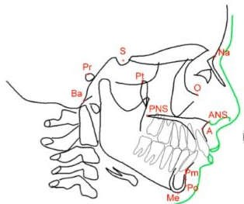**Na, Nasion:** punto più anteriore della sutura fronto nasale
  + **O, Orbitale:** punto più basso dell’orbita

# ANS, spina nasale anteriore

* + **PNS, spina nasale posteriore:** punto più posteriore del palato osseo
  + **A o A di Downs:** punto più posteriore della concavità anteriore del mascellare, collocato tra la spina nasale anteriore e i processi alveolari
  + **PM:** punto di inversione della curvatura del margine anteriore (ad) S della sinfisi mentoniera. Nei pazienti dolicofacciali, con sinfisi spianata, si considera, come PM, il punto di mezzo fra punto B e Pogonion osseo
  + **Pg, Pogonion:** punto più anteriore della sinfisi mandibolare sulla linea mediana
  + **Me, Menton:** punto mediano più inferiore sulla curva inferiore della sinfisi
  + **Ba, Basion:** punto mediano sul bordo anteriore del forame occipitale
  + **Pr, Porion:** punto superiore del meato acustico esterno
  + **S, Sella turcica:** punto al centro della sella turcica
  + **CM, Contatto Intermolare:** punto del contatto intermolare ovvero il rapporto interocclusale tra i primi molari permanenti (punto di mezzo in senso verticale)
  + **Pt:** punto di giunzione tra il bordo inferiore del canale del foro grande rotondo e del bordo posteriore della fessure pterigo mascellare. Dove si individua la fossa pterigo mascellare il punto Pt sarà il punto più superiore e posteriore di questa fossa. (img a destra).Vedremo più avanti perché sia particolarmente significativo.
  + **Go, gonion**: punto più inferiore e posteriore dell’angolo mandibolare; coincide con la bisettrice dell’angolo formato tra:
    - la tangente (linea passante per il punto **Pc**) al bordo posteriore del ramo mandibolare
    - e la tangente al piano mandibolare (linea passante per **Menton** e tangente al bordo inferiore del corpo della mandibola (piano mandibolare).

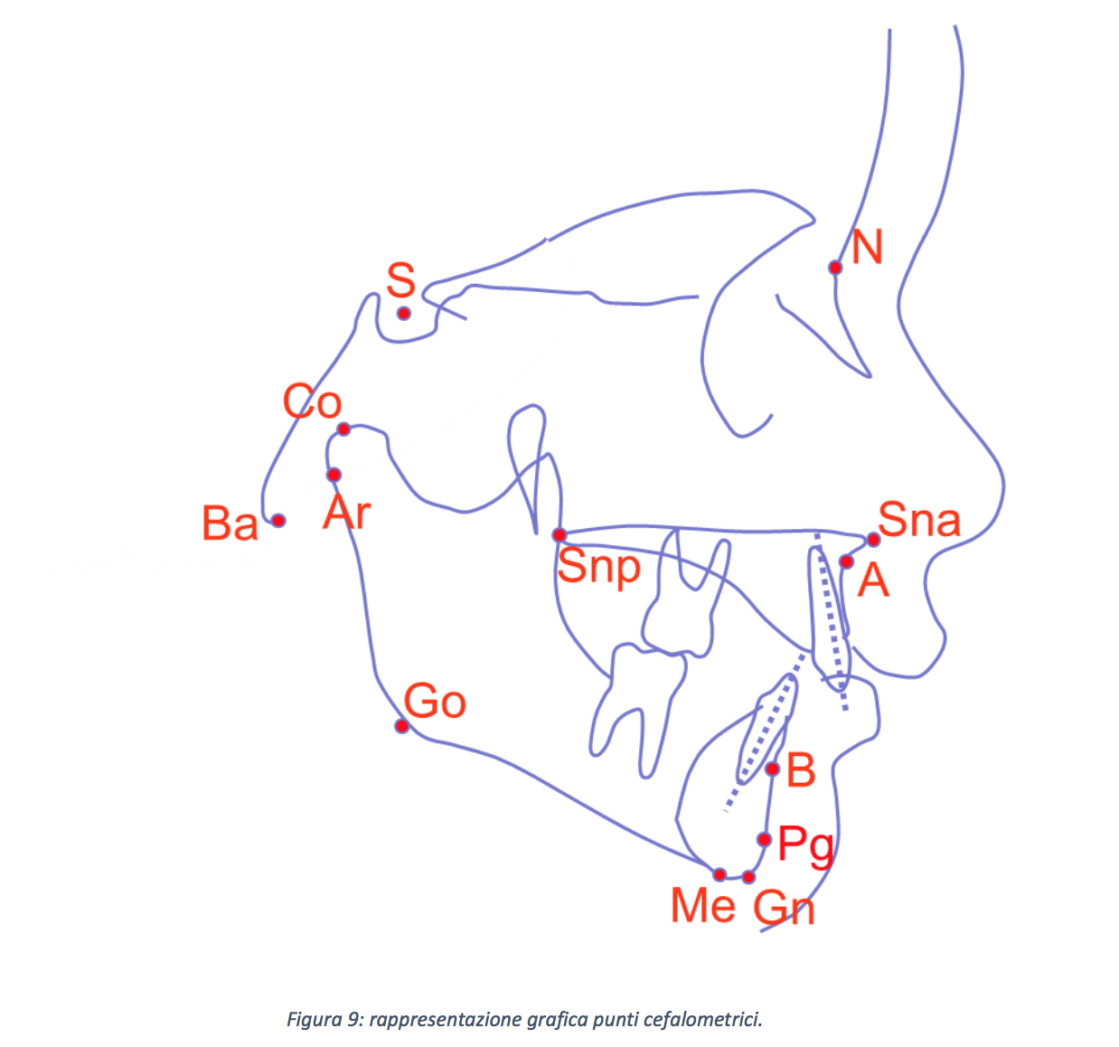

4) PIANI DI REPERE PRINCIPALI

Una volta stabiliti i principali punti a livello della teleradiografia, si può iniziare a tracciare i piani cefalometrici principali.

* **Piano SN:** piano che va dalla sella turcica al Nasion (è’ uno dei piani più importanti).
* **Angolo SNA:** si ottiene misurando l’angolo tra la retta SN e il punto A (punto A di Downs) sul margine anteriore del mascellare superiore).
* 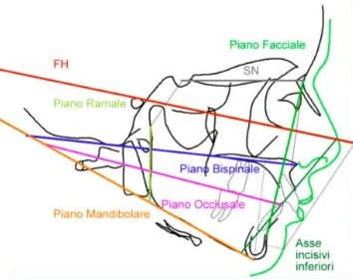**Angolo SNB:** è il piano tra la retta SN e il punto B di Downs, a livello della sinfisi mandibolare.
* **Angolo ANB:** è dato dalla differenza tra l’angolo SNA e l’angolo SNB.
* **FH, piano di Francoforte:** piano che va dal Porion al punto Orbitale.
* **Piano bispinale, o palatino:** congiunge ANS e PNS, le due spine nasale anteriore e posteriore.
* **Piano mandibolare:** passa per i punti Gonion e Menton.
* **Piano occlusale:** congiunge i punti di contatto dei primi molari e incisivi.
* **Piano ramale:** è la tangente alla parte posteriore del condilo passante per Gonion.

# Asse degli incisivi inferiori: dall’apice della radice al margine incisale.